Российская Федерация Республика Саха (Якутия)
город Нерюнгри

Муниципальное общеобразовательное учреждение
Средняя общеобразовательная школа №2 им. М.К. Аммосова
г. Нерюнгри Республики Саха (Якутия)

Региональная научная конференция молодых исследователей
«Шаг в будущее»

Научно-исследовательская работа по направлению
«Биологические и химические науки»

Тема: «Крахмал и его свойства»

Авторы:
Ревенко Никита Сергеевич – МОУ СОШ №2 им. М.К. Аммосова,
ученика 2- Б класса

Научный руководитель: Земкина Лилия Александровна, учитель начальных классов МОУ СОШ №2 им. М.К. Аммосова

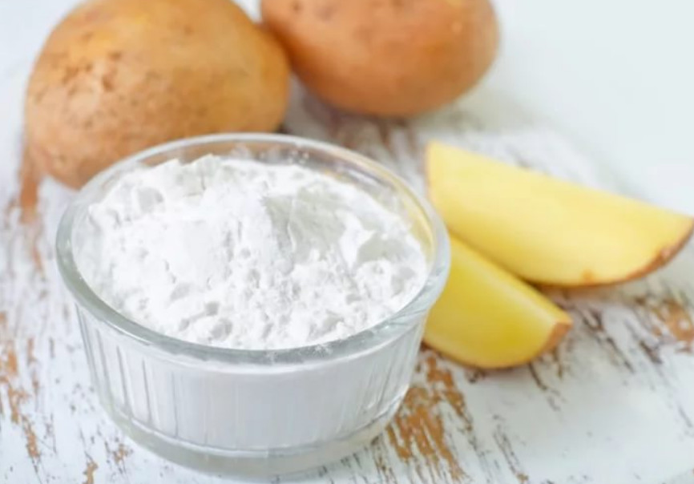
2019г.
Оглавление.
I.Введение. Актуальность и цель работы………………………….. 3 - 4
II. Основная часть
1. Что такое крахмал………………………………………………… 5
2. История происхождения крахмала…. …………………………... 5
3.Виды крахмала.. ………………………………………………….... 6
4. Использование крахмала…………….…………………………….7
5. Какую пользу приносит крахмал людям…………………………7 - 8
6. Какой вред приносит крахмал людям………………….…………8 - 9
7. Практическая часть
7.1. Анкетирование……………………………………………………9 - 10
7.2.Опыты и наблюдения
Опыт 1. Крахмал и йод …...…………….. ……………………………10
Опыт 2. Крахмал в продуктах…. …………………………………..... 10
Опыт 3. Твёрдая жидкость ……………………………………………11
Опыт 4. Крахмал и холод ……………………………………………..11
Опыт 5. Крахмальный клейстер ……………………………...............11
Опыт 6. Молочные продукты………………………………………...11 - 12
Опыт 7. Магическая надпись …………………………………………12

7.3. Вывод……………………………………………………………..12
III. Заключение………………………………………………………..13
IV.Список литературы… …………………………………………….14
Приложение…. ……………………………………………………….15

Введение
На свой день рождения в подарок я получил набор экспериментов «Юный химик». В огромной коробке было оборудование для опытов, инструкции и множество химических реактивов: маленьких колбочек, баночек, пакетиков с различными порошками со сложными названиями. Я не знал, с чего мне начать. И тут я обратил внимание на небольшой пакетик с надписью «Крахмал картофельный». Что это за продукт? Какими свойствами он обладает? Полезен ли он для здоровья? Мне показалась эта тема очень интересной, я решил её изучить. (Приложение 1)
Гипотеза: если дети будут владеть научно обоснованной информацией о свойствах крахмала, в том числе и на организм человека, то возникнет осмысленное отношение к процессу применения и употребления крахмала.
Цель: путём изучения литературы, проведением опытов и наблюдений выявить свойства крахмала и применение его в различных сферах жизни.
Задачи:
1. Изучить информацию о крахмале.
2. Провести анкетирование среди учащихся, выявить уровень их знаний о крахмале.
3. С помощью проведения опытов изучить свойства крахмала.
4. Определить наличие крахмала в продуктах питания.
5. Сформулировать выводы по выполненной работе.
6. Освоить технологию получения крахмала из клубней картофеля.
7. Составить памятку по применению крахмала в домашних условиях.
Объект исследования: крахмал.
Предмет исследования: свойства крахмала.
Методы исследования: изучение литературы и интернет – ресурсов, опыты, наблюдение, анкетирование.
Новизна: в ходе проведения опытов получены достоверные данные о свойствах крахмала.
Практическая значимость: работы заключается в возможности ее использования на уроках окружающего мира, биологии, внеклассной работе.

Основная часть.
- Что такое крахмал
Слово "крахмал" произошло от немецкого kraftmehl, что значит "крепкая мука". И действительно, этот белый мучнистый, безвкусный пылеобразный порошок больше всего напоминает муку, только, если его сжать пальцами, он характерно поскрипывает. Все крахмалы подразделяются на две группы: природные (картофельный; пшеничный; кукурузный; рисовый; тапиоковый; зерна саго) и рафинированные (считаются пищевой добавкой, которая предотвращает образование комков в готовой продукции пищевого назначения. (Приложение 2)
- История происхождения крахмала
Из литературы мне стало известно, что пшеничный крахмал получали в Древней Греции и Риме.
Крахмал из экстракта кукурузы был впервые произведён в 1840 г. Его делали и перерабатывали в белый порошок. Первоначально кукурузный крахмал использовался в качестве крахмала для одежды. Вскоре производители одежды открыли, что они также могут использовать его в качестве наполнителя.
В странах Европы крахмал из картофеля стали получать в 17 веке. В Россию картофель был завезен в начале XVIII века Петром Первым. После повсеместного распространения этой культуры в нашей стране из картофеля стали делать крахмал. Слово «крахмал» вошло в русский язык с петровских времён. Оно заменило старославянское «скроб», существующее до сих пор в чешском и сербско-хорватском языках. Считают, что слово «скроб» имеет звукоподражательный характер: порошок крахмала хрустит, когда его мнут пальцами. «Крахмал» – искажённое немецкое Kraftmehl (состоит из двух корней: Kraft – «сила» и Mehl – «мука»). (Приложение 3)

- Виды крахмала.
Существует множество видов крахмала, они отличаются сырьем, которое используется для его изготовления, его качеством и полезными свойствами. Чтобы получить крахмал, зерна определенного сырья (кукурузы, риса и др.) размягчаются и перетираются. Крупяные зародыши удаляются, а остаток эндоспермы измельчают второй раз. Тщательное измельчение способствует выделению нужных для продукта веществ, так в его составе может находиться небольшая часть витаминов и минералов. Картофельный крахмал – получают из клубней картофеля. Образует вязкий прозрачный клейстер. Кукурузный крахмал – молочно-белый непрозрачный клейстер, имеет невысокую вязкость, с запахом и привкусом, характерными для зёрен кукурузы. Пшеничный крахмал – обладает невысокой вязкостью, клейстер более прозрачный по сравнению с кукурузным. Также существуют следующие виды крахмала:
- Амилопектиновый – получают из восковидной кукурузы. Обладает хорошей вязкостью. Используют в салатных приправах, соусах.
- Тапиоковый (маниоковый) крахмал – получают из клубней тропического растения –маниока. Используют в пищевой промышленности в качестве загустителя в готовых супах, соусах, подливках.
- Рисовый крахмал – обладает высокой стабильностью при хранении. Используют для приготовления пудингов, продукции парфюмерной промышленности. Применяют в текстильной и бумажной промышленности.
- Сорговый крахмал - по свойствам близок к кукурузному. Используют в тех же отраслях промышленности, что и кукурузный. (Приложение 4)
- Использование крахмала.
Крахмал используют для самых различных целей во многих отраслях человеческой деятельности:
- в пищевой промышленности и кулинарии (для изготовления йогуртов, кетчупов, майонеза, полуфабрикатов и сухих киселей, колбасных изделий и многой другой продукции);
- в текстильной промышленности (для обработки тканей);
- в бумажно-целлюлозной промышленности (как наполнитель в производстве бумаги);
- в косметологии (для приготовления масок для лица и тела);
- в фармакологии (как добавка к лекарственным препаратам);
- в народной медицине (благодаря полезным свойствам, которые положительно влияют на здоровье человека, входит в состав многих народных рецептов);
- в кулинарии (для выпечки и приготовления многих блюд);
- в быту (для накрахмаливания постельного белья и одежды, клейки обоев, в качестве детской присыпки, в качестве сухого шампуня, для чистки меховых изделий и для других нужд). (Приложение 5)

- Какую пользу приносит крахмал людям.

Многие научные исследования доказывают полезность крахмала для организма человека.
- Он снижает содержание холестерина в сыворотке крови и печени.
- Крахмал получают из картофеля, который содержит много калия. Калий входит и в состав картофельного крахмала, который незаменим для больных с почечными заболеваниями, так как помогает выводить лишнюю жидкость из организма.
- Крахмал используют как противовоспалительное и противоязвенное средство.
- Учеными доказано, что картофельный крахмал способен активизировать синтез витамина B2, который необходим человеку для правильного пищеварения.
- Применяют его для лечения ожогов.
- Ванны с добавлением крахмала благоприятно действуют на кожу, уменьшая зуд; при кожных заболеваниях.
- Снижает артериальное давление.
- Его энергетическая ценность составляет 313 ккал.
- Лечит аллергические заболевания.

- Какой вред приносит крахмал людям.

А может ли крахмал приносить вред человеку? Рафинированный крахмал, то есть искусственно полученный в условиях промышленного производства, считается вредным для здоровья человека. В процессе пищеварения он повышает инсулин.
- Может привести к атеросклерозу.
- Заболеванию глазного яблока.
- Различным нарушениям гормонального баланса здорового организма.
- Сырой крахмал- инулин плохо переваривается.
- Вред картофельного крахмала может сказаться на человеке при его высоком процентном содержании в продуктах питания. В процессе тепловой обработки в продуктах появляется ядовитое вещество, способствующее развитию онкологических заболеваний.
- Для переваривания крахмала организм использует ферменты из крови, так необходимые нам при стрессах, плохом самочувствии, и тем самым уменьшая их запас. (Приложение 6)
- Практическая часть.
Изучив теоретический материал по теме исследования, я решил наглядно показать учащимся положительные свойства крахмала. Для этого вначале выяснил уровень знаний учащихся о крахмале методом анкетирования, далее провел эксперименты.

7.1. Анкетирование учащихся.
Я провел анкетирование учащихся 2-х классов с целью изучения представления детей о пользе и возможных негативных последствиях использования крахмалосодержащих продуктов. В анкетировании участвовало 39 учеников. Результаты анкетирования отражены в диаграммах.
Диаграмма № 1 – 3.
1. На вопрос: «Знаешь ли ты, что такое крахмал?»
Ответ - «Да знаю» - дали 17, человека это - 44%;
Ответ - «Нет» – 22 человек это - 56%.

2. На вопрос: «Знаешь ли ты, где встречается крахмал?
Ответ - «Да знаю» и привели примеры - дали 13 человек это -33%;
Ответ - «Нет, не знаю» – 26 человек это - 67%.

3. На вопрос: «Как ты думаешь, полезен или вреден крахмал для организма человека?» нами были получены следующие ответы:
Ответ - «Да, полезен» дали 23, человека это - 59%;
Ответ - «Вреден » – 7 человек это - 18%.
Ответ - «Не знаю» – 9 человек это - 23%.

4. На вопрос о положительных свойствах крахмала учащиеся дали следующие ответы: «полезен для желудка» – 4 человека; «применяют для приготовления пищи» – 16 человек; «затрудняюсь ответить» – 3 человека.
Учащиеся, к сожалению, не знают о негативных влияниях крахмала на организм человека, они не смогли пояснить свой ответ.
Вывод: большинство учащихся имеют представление и первоначальные знания о крахмале, но хотели бы узнать о его свойствах, применении и о влиянии крахмала на организм человека. (Приложение №7)

7.2. Опыты и наблюдения
Опыт 1. Крахмал и йод.
Цель: проверить присутствие крахмала при помощи йода.
Мне понадобилось: 2 стакана воды, йод и крахмал.
Налил воду в два стакана. В один из них насыпал крахмал. В каждую воду добавили 2-3капли йода. В том стакане, где была простая вода, она пожелтела. А в том стакане, где был раствор с крахмалом, он посинел.
Вывод: можно проверить присутствие крахмала одной каплей раствора йода.
Опыт 2. Крахмал в продуктах.
Мне понадобилось: йод, пипетка, пищевые продукты.
Цель: выявить наличие крахмала в продуктах.
С помощью пипетки капнул йод на маленький кусочек хлеба, сыра, печенья, картофеля, лимона
Вывод: йод изменил свой цвет на хлебе, печенье, картофеле, значит, в этих продуктах присутствует крахмал. А вот на сыре и лимоне цвет йода не изменился, значит, крахмала нет.

Опыт 3. Твёрдая жидкость.
Мне понадобилось:1,5 части кукурузного крахмала;1 часть воды; пищевые красители.
Цель: узнать, что образуют вода и крахмал. Смешал крахмал и воду. Медленно опустил в полученную жидкость пальцы. Жидкость стекает. Со всей силы ударил по ней кулаком. Поверхность жидкости превратилась в упругую массу.
Вывод: вода с крахмалом ведет себя не так, как обычная жидкость. Если на нее воздействовать силой, т.е. бить, сжимать, давить - она становится твердой, благодаря чему по ней можно даже бегать.
Опыт 4. Крахмал и холод.
Цель: узнать, что происходит с крахмалом в холодной воде.
Мне понадобилось: крахмал, стакан холодной воды.
В холодную воду крахмал опустили. Мутный раствор недолго стоял, на дно опустился осадок – крахмал.
Вывод: крахмал не растворяется в холодной воде и не набухает.
Опыт 5. Крахмальный клейстер.
Цель: узнать, как кипяток влияет на крахмал.
Мне понадобилось: крахмал, стакан кипятка.
Решил я опыт свой повторить, крахмал кипятком в стакан заварить. В липкую массу он превратился, как клей. И кисель получился!
Вывод: крахмал, залитый кипятком, набухает и становится клейким. Это свойство крахмала используют как загуститель, в качестве бумажного клея.
Опыт 6. Молочные продукты и крахмал
Цель: узнать, есть ли в составе молочных продуктов крахмал.
Мне понадобилось: молочный продукт и крахмал.
Капнул несколько капель йода на творог. Реакции йода с крахмалом нет.
Вывод: в натуральных молочных продуктах крахмала быть не должно. Но некоторые производители, для того чтобы сделать продукт более густым, добавляют крахмал или муку.
Опыт 7. Магическая надпись
Цель: посмотреть взаимодействие крахмала и йода.
Мне понадобилось: Ватман, вода, йод, крахмал, распылитель.
Ватман обработал смесью воды с крахмалом, кроме отдельных частей, где написано название «УДИВИТЕЛЬНЫЙ КРАХМАЛ». Взял распылитель и побрызгал на него раствором – это смесь воды с йодом. В результате, название моей работы «УДИВИТЕЛЬНЫЙ КРАХМАЛ» выглядит как белые буквы на фиолетовом фоне.
Вывод: при взаимодействии крахмала и йода происходит химическая реакция, которая образует сложные молекулы фиолетового цвета. Соответственно, участки листа, необработанные смесью воды с крахмалом, остаются белыми. (Приложение № 8)

  - Вывод
Таким образом, опыты помогли мне узнать много нового и интересного. Свойства крахмала можно использовать в самых разных сферах жизни. В ходе экспериментов обнаружил продукты питания из повседневного рациона, в которых содержится крахмал, нашёл продукты, в которых его нет. Это исследование еще раз убедило меня в том, что для получения ответов на вопросы, не обязательно ждать, когда мы начнём изучать химию. Можно просто устроить лабораторию на кухне! (Приложение 9)

Заключение
Эта работа помогла мне узнать много нового о свойствах крахмала, о его полезном и разнообразном применении. Я бы хотел поделиться своими наблюдениями и знаниями. Потому что, если дети будут владеть научно обоснованной информацией о применении крахмала в жизни и быту, то будут осмысленно относиться к процессу его применения и употребления. Я желаю продолжить свои наблюдения.
Практическая значимость моего проекта заключается в том, что о результатах исследования можно рассказать на уроках окружающего мира, конференции или классном часе. Познакомить одноклассников с технологией опытов по обнаружению крахмала в продуктах питания. Предложить памятки по использованию крахмала в домашних условиях.
(Приложение 10)

Список литературы:
- Большая детская энциклопедия. Химия/Сост. К. Люцис. М.: Русское энциклопедическое товарищество. 2000.
- Малая детская энциклопедия. Химия./Сост. К. Люцис. М.: Русское энциклопедическое товарищество, 2001.
- Ольгин О. Забавная химия для детей. М.: «Детская литература», 1997.
- Я познаю мир. Химия. Автор-составитель Л.А.Савина. - М.: Изд-во «АСТ», 1999.
Интернет-ресурсы:
- http://www.pandia.ru/400449/
- http://www.sergey osetrov.narod.ru/Raw_material/Starch_production_Technology.htm
- http://malahov-plus.com/forum/topic_2113/28
- http://artyx.ru/news/item/f00/s06/n0000690/index.shtml

Приложение №1

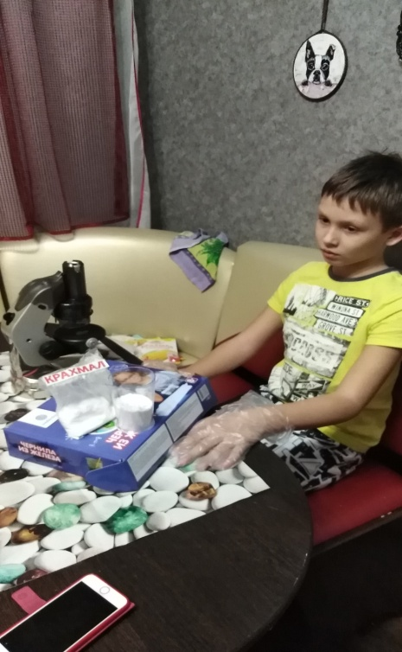
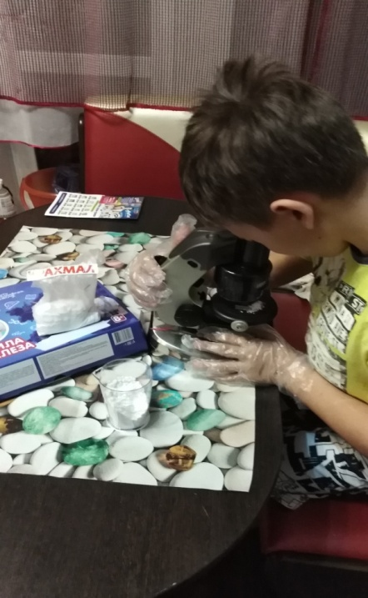

И тут я обратил внимание на небольшой пакетик с надписью
«Крахмал картофельный».
Что это за продукт? Какими свойствами он обладает?

Приложение №2

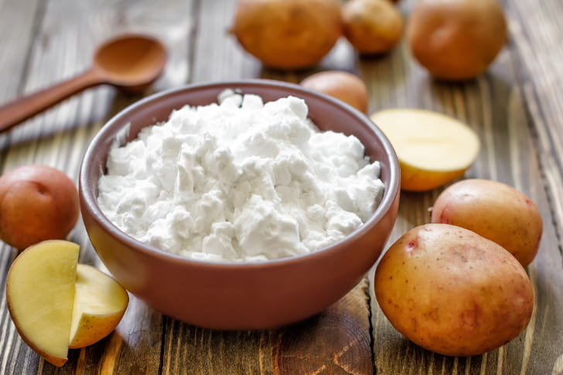
Слово "крахмал" произошло от немецкого kraftmehl, что значит "крепкая мука".

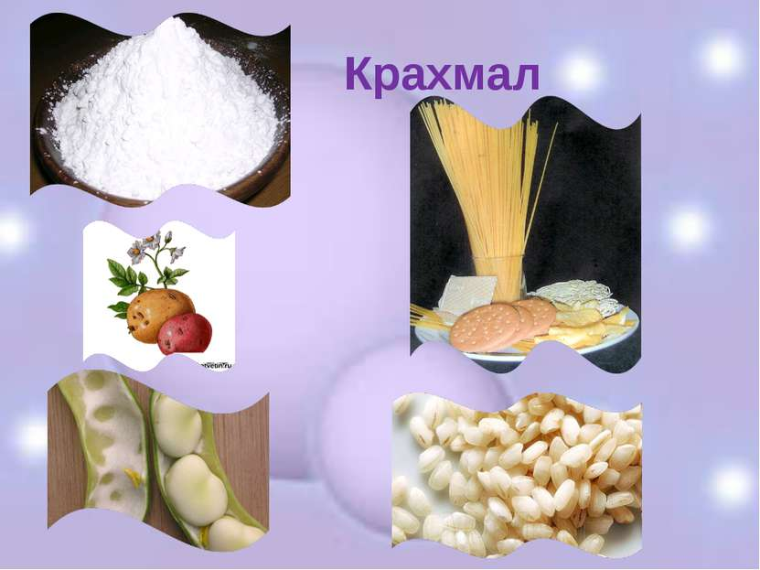
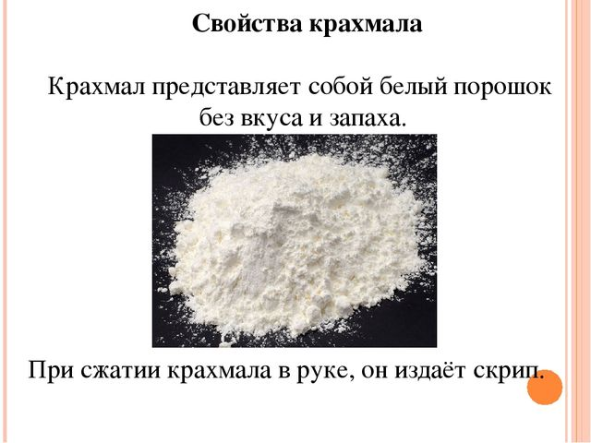

Все крахмалы подразделяются на две группы: природные и рафинированные
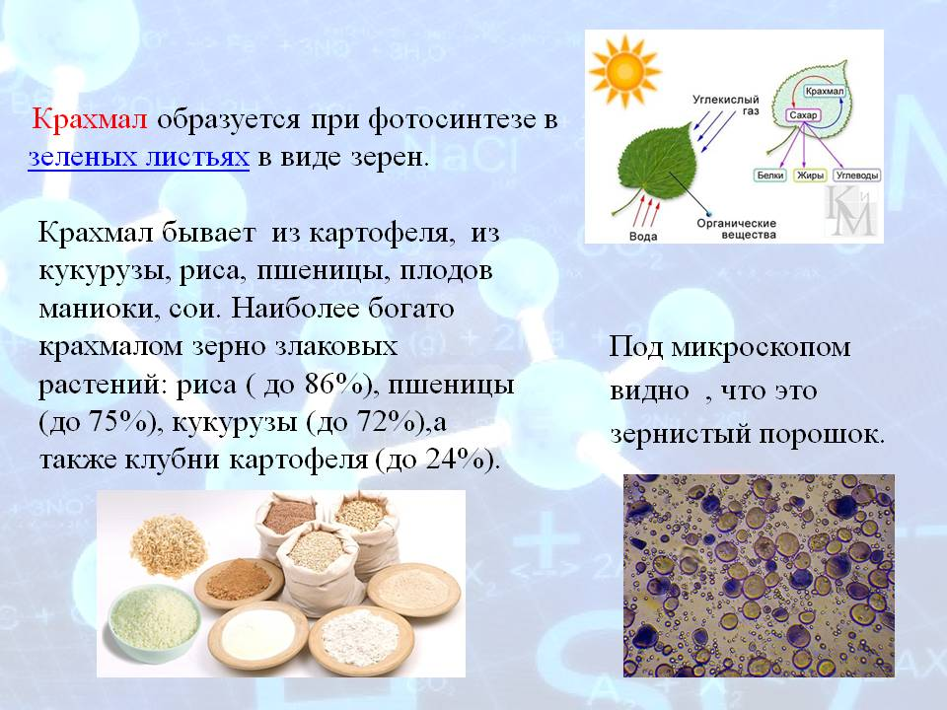

«Крахмал» – искажённое немецкое Kraftmehl (состоит из двух корней: Kraft – «сила» и Mehl – «мука»).

Приложение № 3
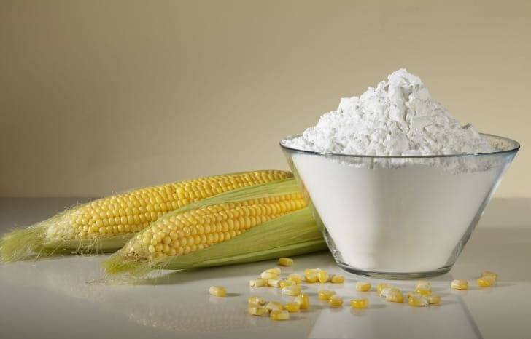

Крахмал из экстракта кукурузы был впервые произведён в 1840 г

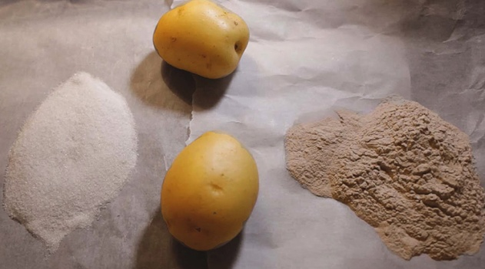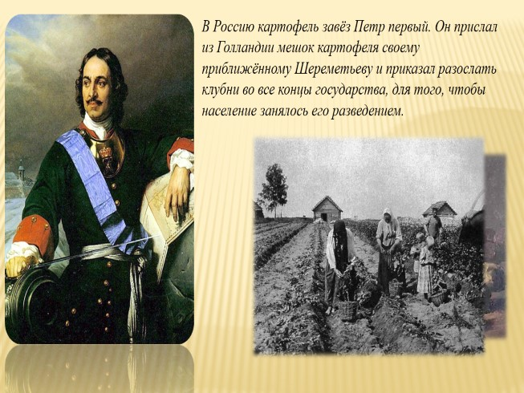

В странах Европы крахмал из картофеля стали получать в 17 веке.

Приложение №4
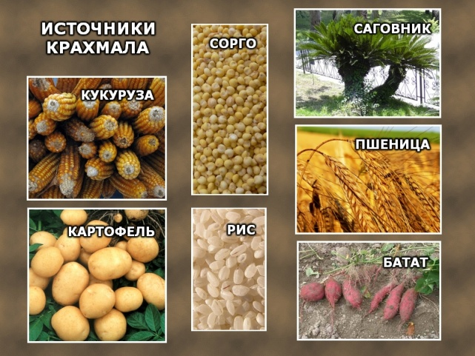
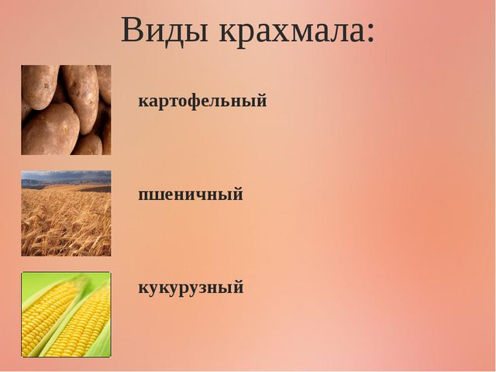

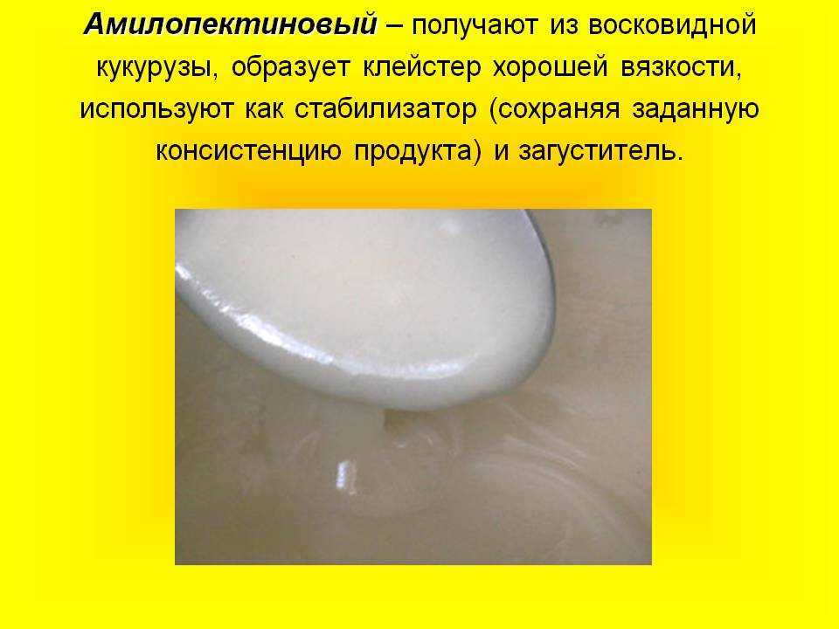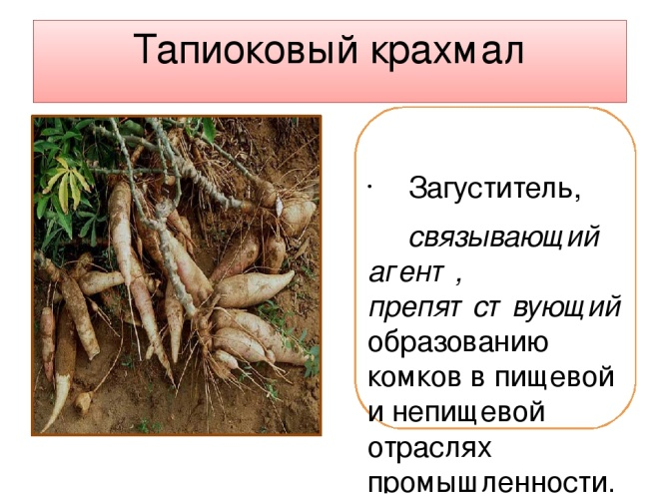

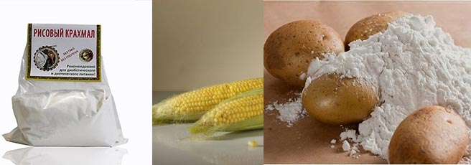

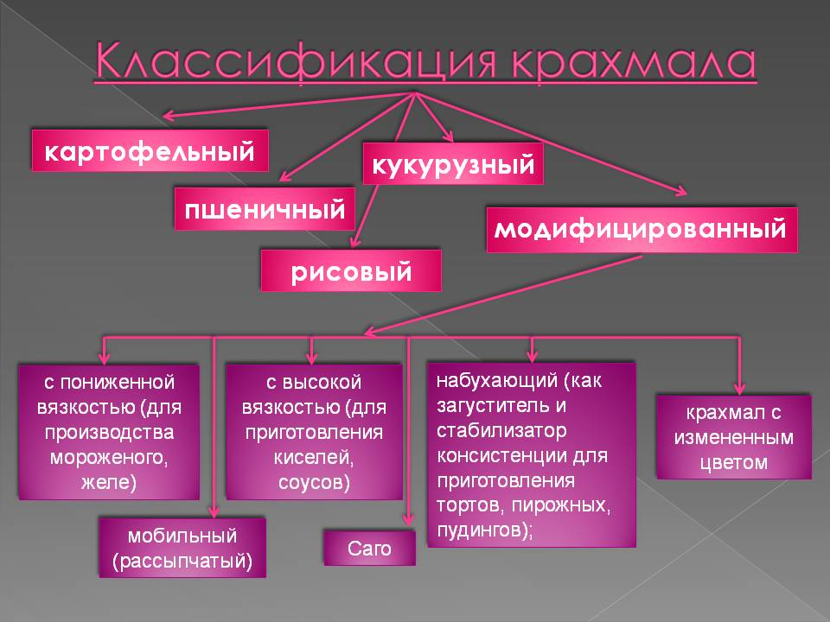

Приложение №5

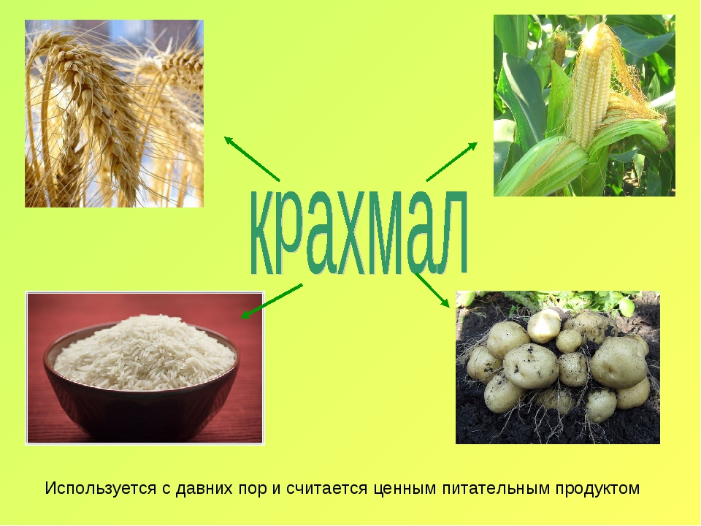

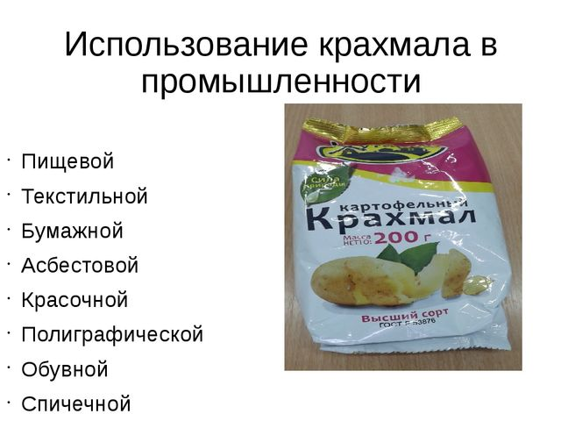
Приложение №6

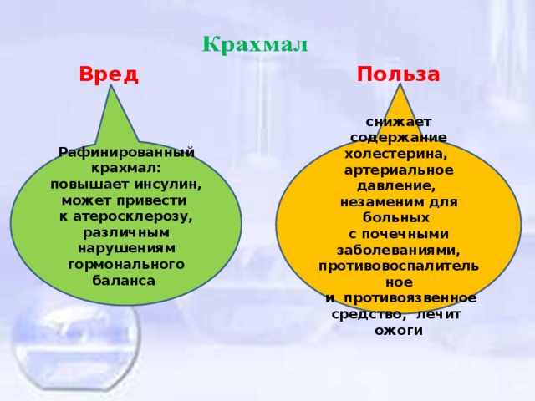

Суточная норма крахмала
Суточная норма крахмала составляет
около 190 – 440 граммов.
Она зависит от возраста, пола, физической нагрузки.
Последствия нехватки крахмала –
это заболевания желудочно-кишечного тракта, авитаминоз.
Приложение № 7
Вопросы анкетирования
- Зна ете ли вы, что такое крахмал?
- Знаете ли вы, для чего он нам необходим?
- «Как ты думаешь, полезен или вреден крахмал для организма человека?»
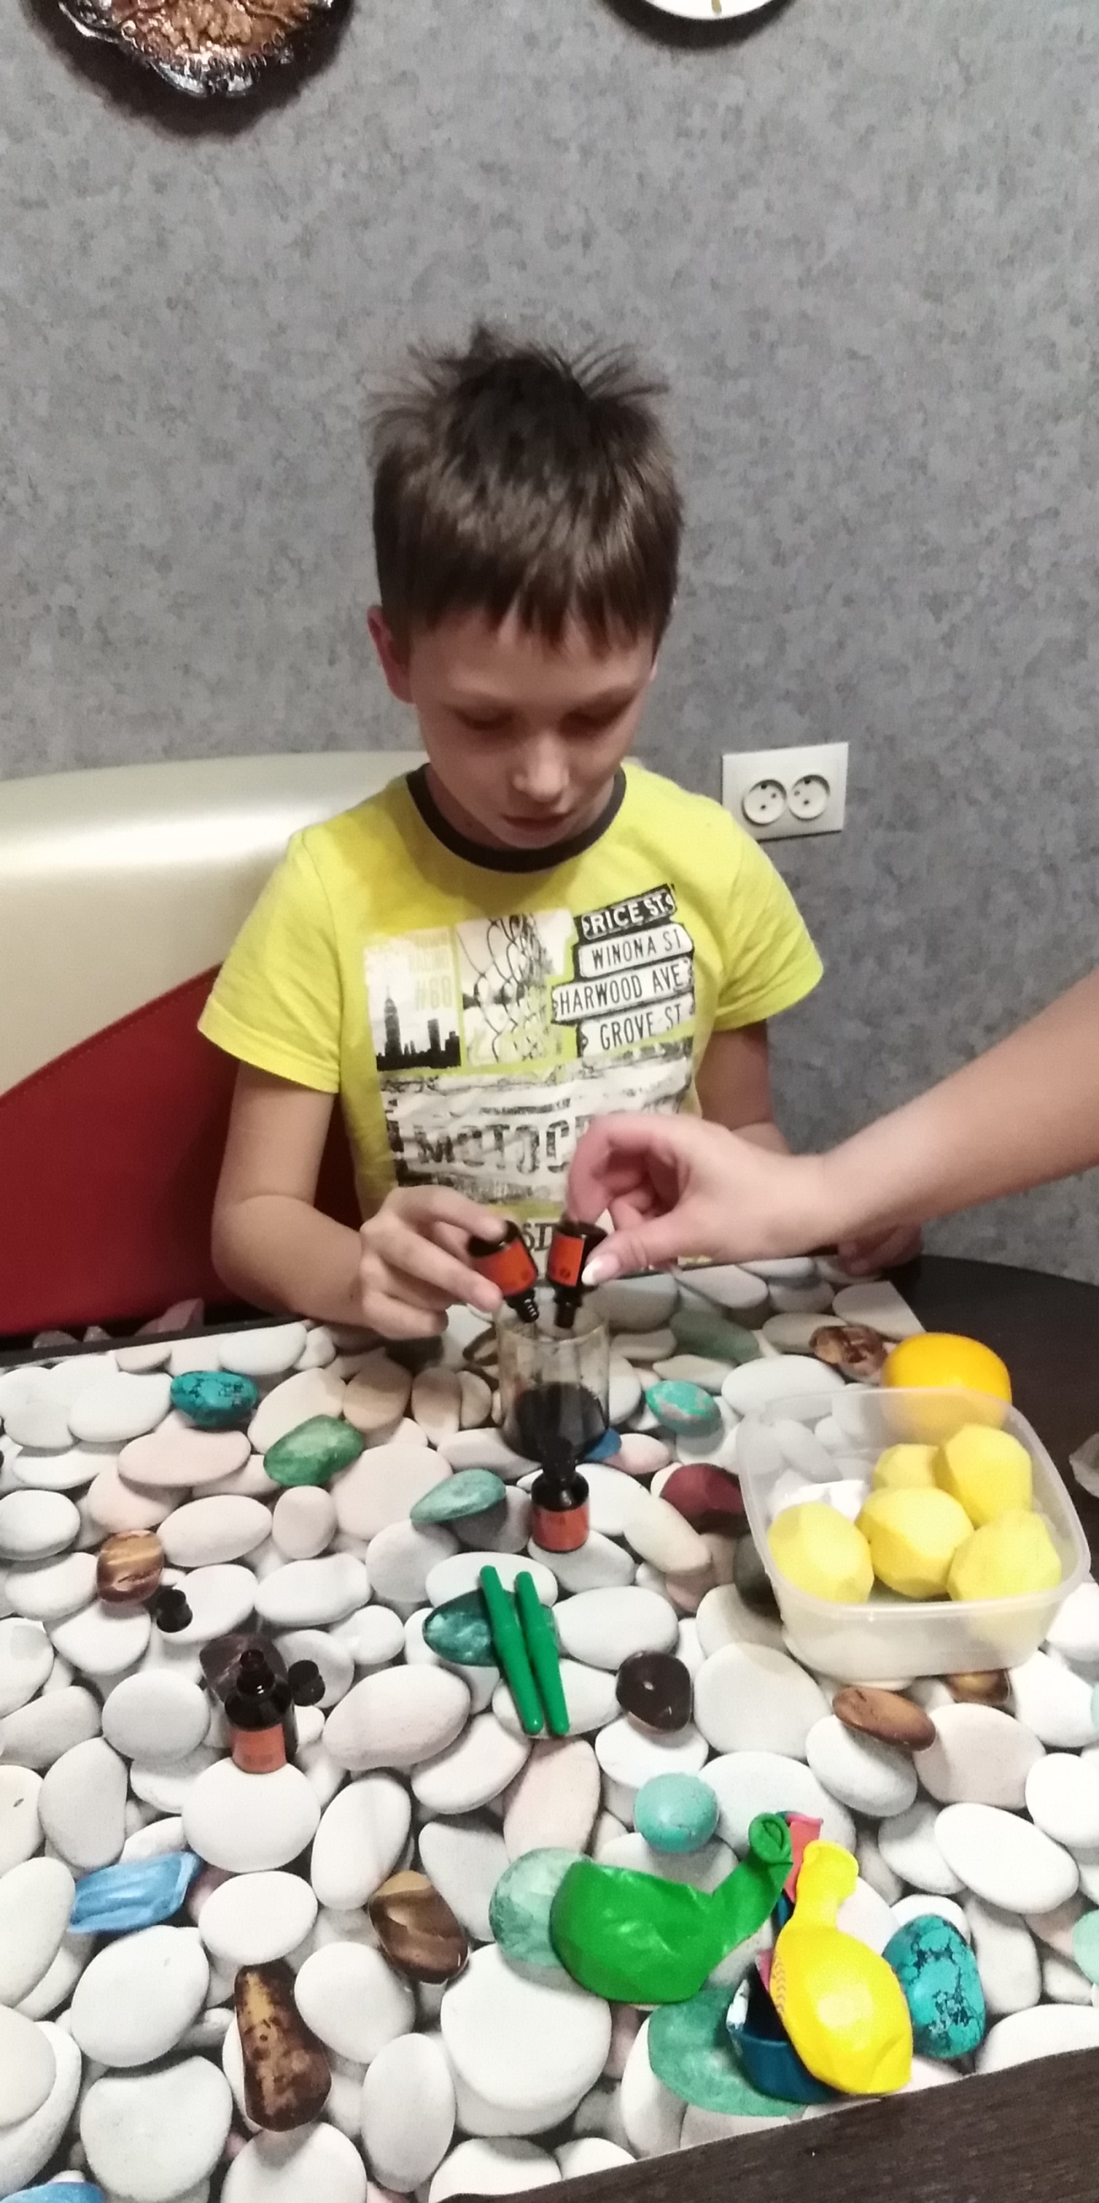
- Положительные свойства крахмала.

Результаты анкетирования

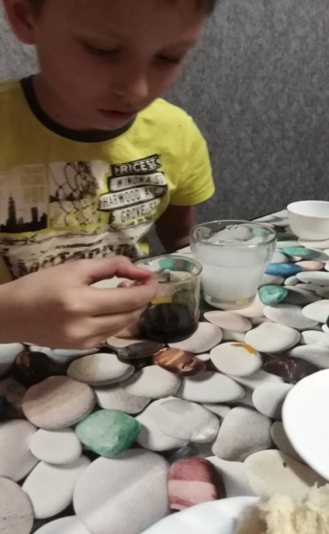
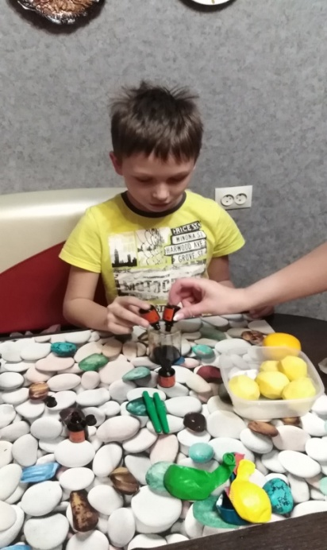
Приложение № 8
Опыт 1. Крахмал и йод

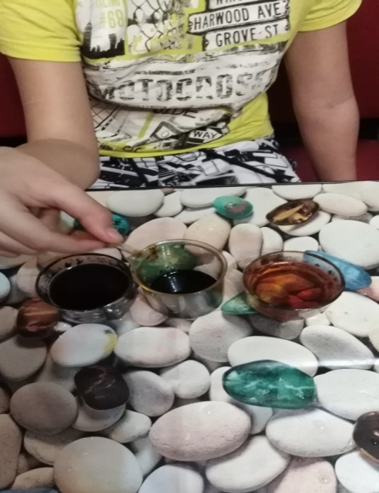
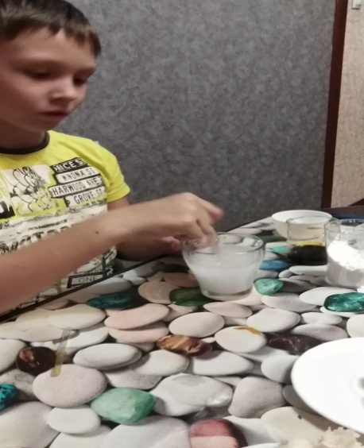

Раствор с крахмалом посинел от капли йода
Опыт 2. Крахмал в продуктах
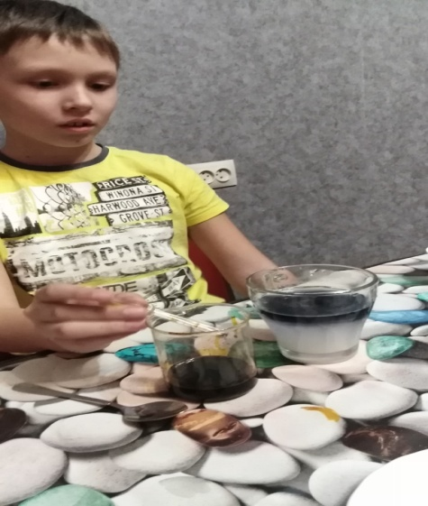
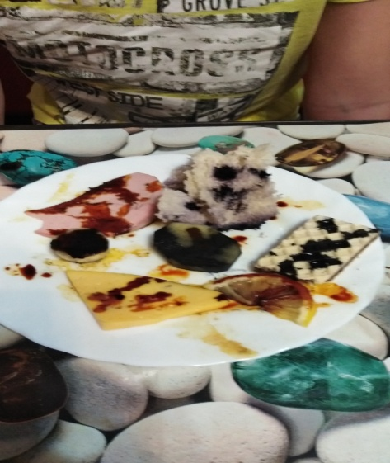

Йод изменил свой цвет на хлебе, печенье, картофеле, значит, в этих продуктах присутствует крахмал.
Опыт 3. Твёрдая жидкость

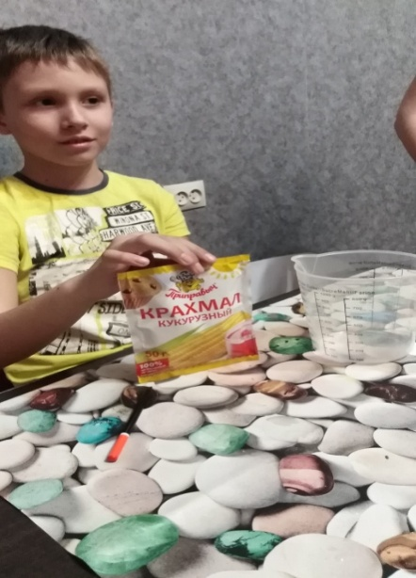
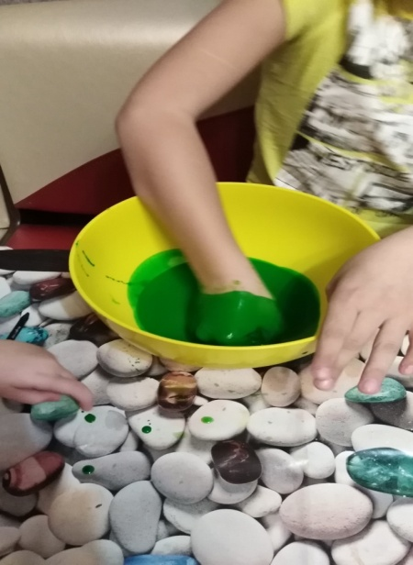
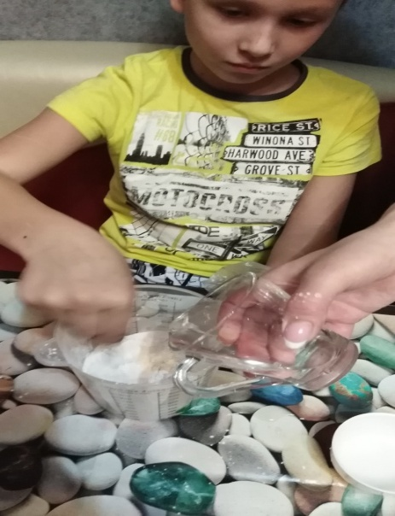

Смешал крахмал и воду. Медленно опустил в полученную жидкость пальцы. Жидкость стекает.

Опыт 4. Крахмал и холод
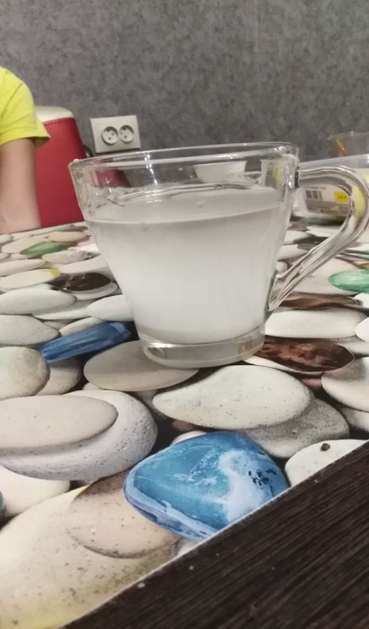
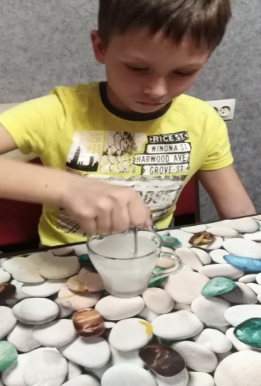
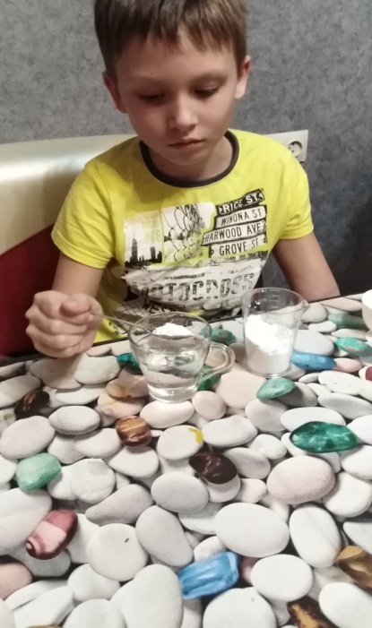

Крахмал не растворяется в холодной воде и не набухает
Опыт 5. Крахмальный клейстер
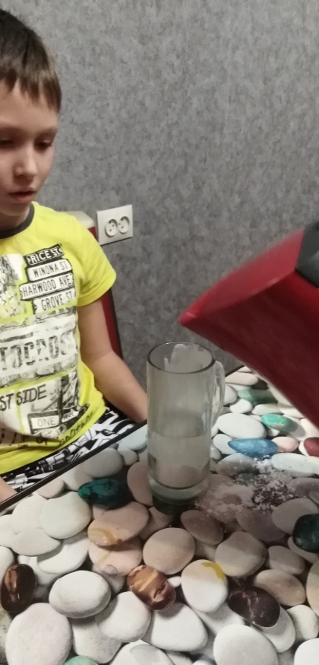
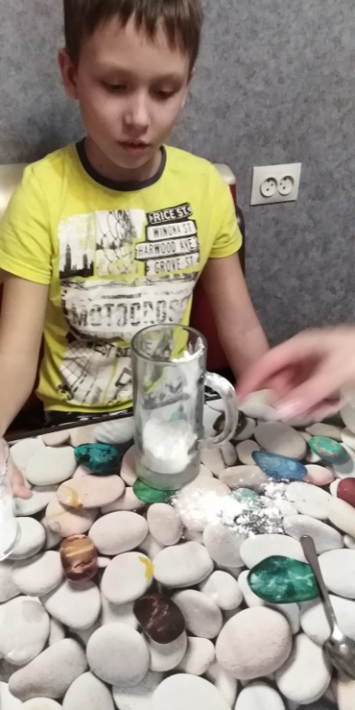
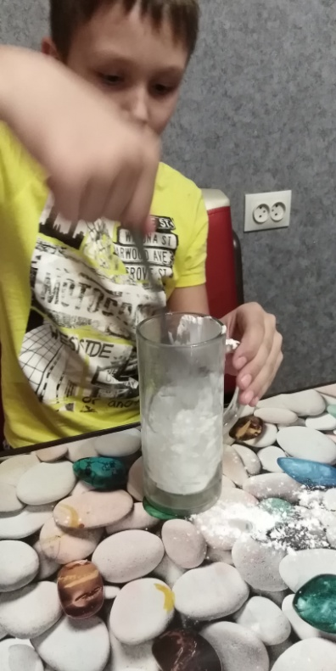

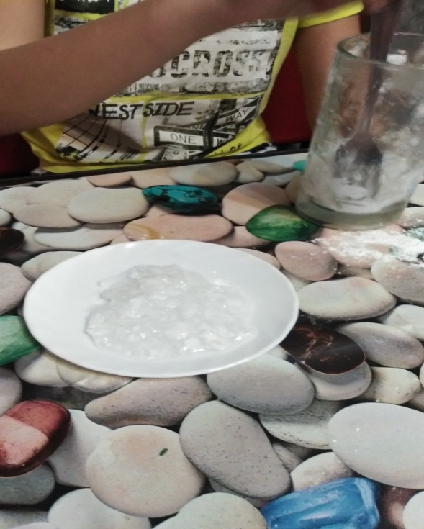

Крахмал, залитый кипятком, набухает и становится клейким

Опыт 6. Молочные продукты и крахмал
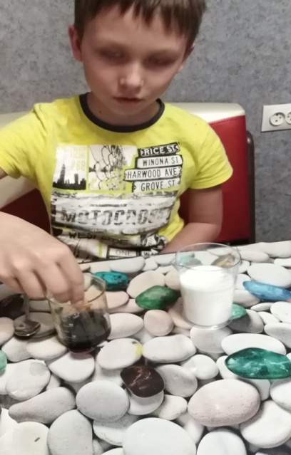
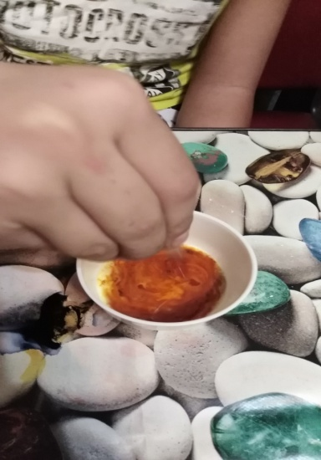

Реакции йода с крахмалом нет.
В натуральных молочных продуктах крахмала быть не должно.

Опыт 7. Магическая надпись

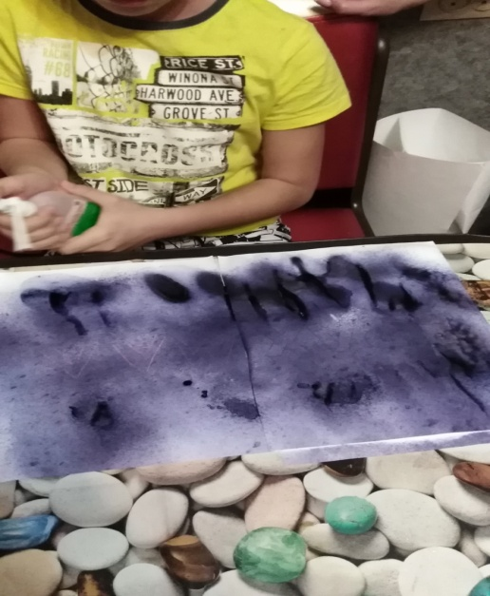
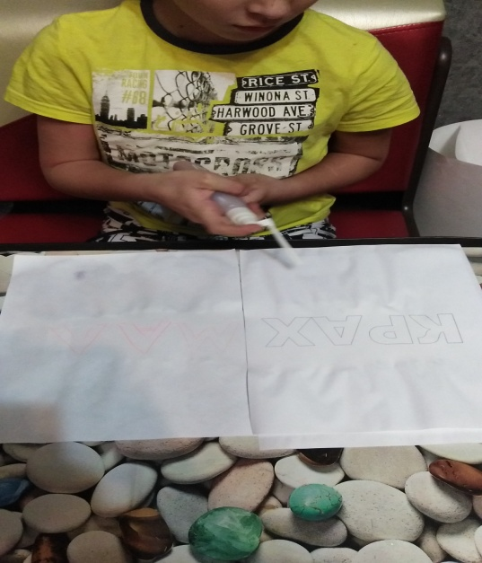

При взаимодействии крахмала и йода происходит химическая реакция, которая образует сложные молекулы фиолетового цвета.
Приложение № 9

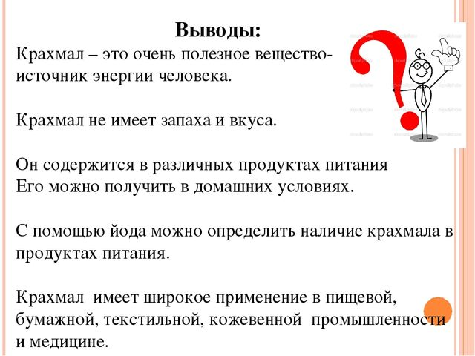

Приложение № 10
Рецепт приготовления крахмала
в домашних условиях.

Ингредиенты:

- 5 средних картофелин
-чашка с теплой водой

Пошаговый рецепт
Шаг 1
Для начала я начистил 5 средних картофелин, натёр их в крупную терку. Поставил чашку с водой в тёплое место.
Шаг 2
Залил тёплой водой натёртый картофель. Затем тщательно отжал и дал постоять 30 минут, затем еще раз отжал. Через дуршлаг отделил воду от картофеля.
Шаг 3
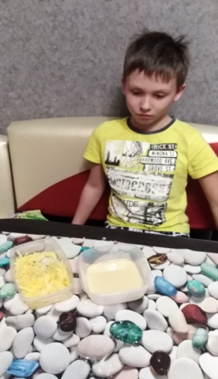
После того, как испарилась вся вода, на дне остался чистый картофельный крахмал!
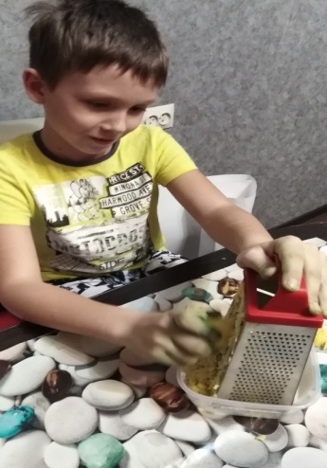

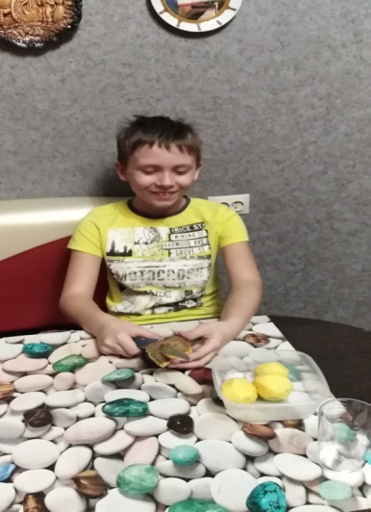

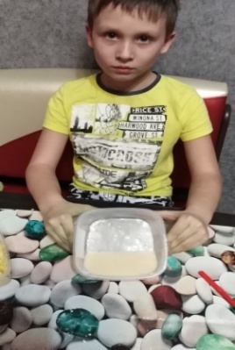
Изготовление лизуна
из крахмала в домашних условиях.
Нам понадобится: крахмал; вода; клей ПВА; красители; плотный пакетик небольшого размера.
Инструкция:
1. Крахмал смешать с водой в плотном пакете (на одну часть крахмала добавить две части воды). Должна получиться густая кашица.
2. Теперь необходимо добавить краситель. Если хотите яркий лизун, то красителя нужно больше. Но не переборщите, иначе во время игры краска будет марать ваши руки.
3. Добавить немного клея в смесь (30 мл). Плотно закрыть пакет и тщательно размешать смесь, разминая руками, до однородности. В пакете может остаться немного жидкости. Её следует слить.
4. Достать лизун из пакета и размять в руках. Лизун готов.
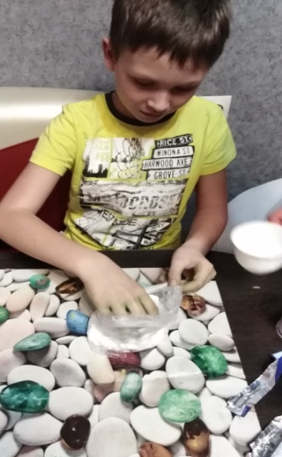
5. Если он прилипает к рукам, то обсыпать его немного крахмалом и хорошенько размять, чтобы распределить продукт по всей поверхности. С блестками лизун будет еще круче.
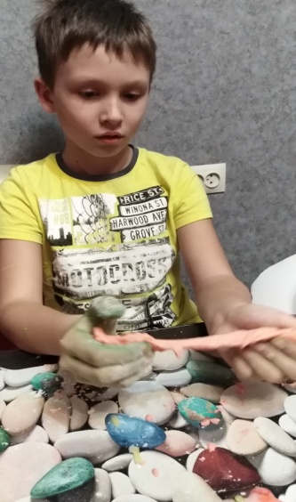

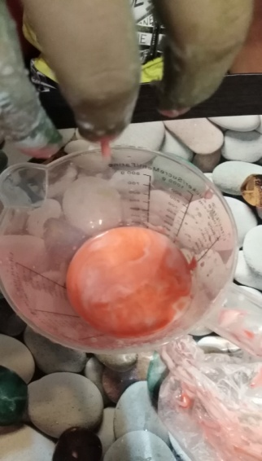

Изготовление игрушки
из крахмала в домашних условиях.
Нам понадобится: воздушный шарик (без картинки), крахмал, чайная ложка, воронка, перманентный несмываемый маркер, разные ленточки, разноцветная шерсть (для украшения).
Изготовление:
- Берём приготовленный воздушный шарик и вставляем в него воронку.
- Через воронку начинаем пропускать в шарик крахмал, помогая себе в этом чайной ложечкой.
- Когда шарик будет заполнен крахмалом, фиксируем его кончик (завязываем узелок, перевязываем ниткой).
- Рисуем маркером на шарике личико. Фантазируем! И где узелок – там к нему привязываем ленточки или красивые шерстяные ниточки. У нашего человечка будет эффектная причёска.
- Начинаем играть! Волшебному человечку можно придавать разнообразную форму, а крахмал будет приятно хрустеть, словно снежок под сапогами.
